BAB XII
ROUTING DINAMIS (EIGRP)

EIGRP mendukung VLSM dan merupakan salah satu jenis routing protokol jenis distance vector.
Command untuk konfigurasi EIGRP
Router(config)#router EIGRP [Autonomos System(AS) number : 1-65.535]
Router(config-router)#network xx.xx.xx.xx wildcard bits
Router(config-router)#network xx.xx.xx.xx wildcard bits
Contoh :
Router(config)#router EIGRP 20
Router(config-router)#network 192.168.1.0 0.0.0.255
Router(config-router)#network 192.168.2.0 0.0.0.255
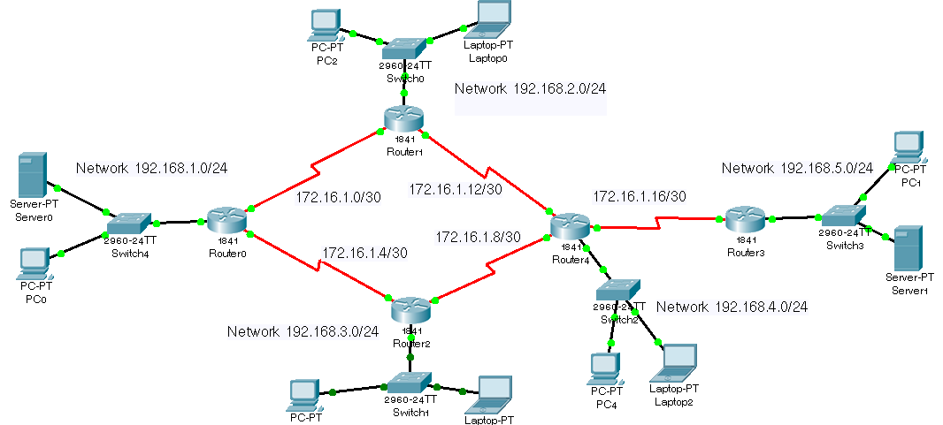
Contoh

Gambar 1. Topologi EIGRP
Dari topologi diatas, konfigurasinya adalah sebagai berikut :
Konfigurasi Router 1 :
Router1(config)#router eigrp 50
Router1(config-router)#network 192.168.1.0 0.0.0.255
Router1(config-router)#network 172.16.1.0 0.0.0.3
Router1(config-router)#network 172.16.1.4 0.0.0.3
Router1(config-router)#exit
Konfigurasi Router 2 :
Router2(config)#router eigrp 50
Router2(config-router)#network 192.168.2.0 0.0.0.255
Router2(config-router)#network 172.16.1.0 0.0.0.3
Router2(config-router)#network 172.16.1.12 0.0.0.3

Konfigurasi Router 3 :
Router3(config)#router eigrp 50
Router3(config-router)#network 192.168.3.0 0.0.0.255
Router3(config-router)#network 172.16.1.4 0.0.0.3
Router3(config-router)#network 172.16.1.8 0.0.0.3
Router3(config-router)#exit

Konfigurasi Router 4 :
Router4(config)#router eigrp 50
Router4(config-router)#network 192.168.4.0 0.0.0.255
Router4(config-router)#network 172.16.1.8 0.0.0.3
Router4(config-router)#network 172.16.1.12 0.0.0.3
Router4(config-router)#network 172.16.1.16 0.0.0.3

Konfigurasi Router 5 :
Router5(config)#router eigrp 50
Router5(config-router)#network 192.168.5.0 0.0.0.255
Router5(config-router)#network 172.16.1.16 0.0.0.3
Router5(config-router)#exit

Testing :
Dari PC1 lakukan ping :
ping 192.168.1.254
ping 192.168.2.1
ping 192.168.3.1
ping 192.168.4.1
ping 192.168.5.1

